* 1. **Ý tưởng kinh doanh: 🡪 CHỈNH SỬA PHÙ HỢP VỚI MÀU SẮC CỦA THƯƠNG HIỆU**

Thành lập cửa hàng bán phụ kiện điện thoại Halo **Store**



* 1. **Lý do lựa chọn ý tưởng kinh doanh:**

Do hiện tại đang là thời đại bùng nổ của công nghệ thông tin, người người nhà nhà đều sử dụng điện thoại thông minh. Theo thống kê của Newzoo đến cuối năm 2021 nước ta đã có 66.9 triệu người dùng smart phone ( chiếm 68.2% dân số ). Đi kèm với những chiếc điện thoại sẽ là các phụ kiện không thể thiếu như: Sạc pin, ốp, tai nghe,… Điều đó cho thấy nhu cầu mua phụ kiện điện thoại của thị trường rất lớn.

Ngoài ra các thành viên trong nhóm chúng tôi rất hay mua các phụ kiện nên biết khá nhiều về giá thành sản phẩm cũng như các mẫu mã trên thị trường, từ đó giúp nhóm tôi có thể lựa chọn danh mục sản phẩm tốt hơn.

Việc mua bán hàng online cũng đang rất được ưa chuộng nên nhóm tôi có thể tận dụng không chỉ bán ở cửa hàng mà có thể bán cả trên các sàn thương mại điện tử như Shopee, Lazada. **🡪 VIẾT THEO HƯỚNG SỰ BÙNG NỔ CỦA TMĐT GIÚP CHÚNG TA BÁN HÀNG DỄ HƠN RẤT NHIỀU (THÊM HÌNH ẢNH Ở DƯỚI VÀO ĐÂY)**

Với nguồn vốn của nhóm cũng có hạn, chưa có nhiều kinh nghiệm về kinh doanh nên nhóm tôi quyết định sẽ bán phụ kiện điện thoại vì mặt hàng này giá nhập khá rẻ không tiêu tốn nhiều ngân sách.

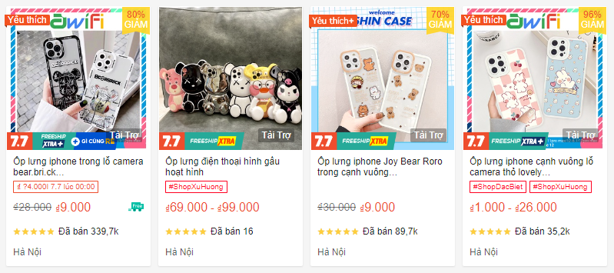

Hình 1: Một vài mẫu ốp điện thoại bán trên Shopee

**1.3 KHÁCH HÀNG MỤC TIÊU:**

- Độ tuổi: Từ 17 đến 30.

- Giới tính: Cả nam và nữ

- Nghề nghiệp: Học sinh, sinh viên, người mới đi làm.

- Sở thích và nhu cầu: Mua sắm cho bản thân hoặc người thân, bạn bè, khi có nhu cầu, làm quà tặng. Thích mua sắm, trải nghiệm những phụ kiện điện thoại đem lại những tiện lợi, vẻ đẹp cho điện thoại thông minh.

- Tâm lý: Cởi mở luôn luôn sẵn sàng mua khi cảm thấy đẹp, có ích, giá thành phù hợp với thu nhập bản thân. Muốn có cảm giác thoải mái, tiện ích nhất khi sử dụng điện thoại.

- Khu vực địa lý: Trong thành phố nơi tập trung nhiều dân cư. **🡪 CHI TIẾT THÀNH PHỐ**

- Hình thức:

+ Bán online: Thông qua các kênh tik tok, facebook, instagram,… khách hàng chủ yếu sẽ là các bạn học sinh, sinh viên đa phần nhóm khách hàng này là đua theo xu hướng mua những phụ kiện có mẫu mã đẹp và sẽ chọn dịch vụ mua hàng tiện lợi nhất, có những ưu đãi.

+ Bán trực tiếp tại cửa hàng: Khách hàng đến mua trực tiếp tại cửa hàng có thể là những khách hàng chú trọng về chất lượng cũng như tiện ích tối ưu nhất mà phụ kiện có thể đem lại nên chủ yếu sẽ là sinh viên, người mới đi làm. **🡪 BỎ PHẦN NÀY**

# TẠI SAO LỰA CHỌN ĐÂY LÀ KHÁCH HÀNG MỤC TIÊU CỦA NHÓM

**1.4 PHÂN TÍCH SWOT:**

|  |  |
| --- | --- |
| **Điểm mạnh:** | **Điểm yếu:**  Nguồn lực tài chính còn hạn hẹp.  Doanh nghiệp còn non trẻ, thiếu kinh nghiệm kinh doanh cần học hỏi thêm nhiều. |
| - Nhân lực trẻ, nhanh chóng bắt trend, có kinh nghiệm và hiểu biết về những phụ kiện điện thoại.  - Mẫu mã đa dạng.  - Có sẵn các mối quan hệ với khách hàng mục tiêu (giới trẻ) Sử dụng mạng xã hội kinh doanh online qua các kênh như tiktok, facebook,... **🡪 BỎ Ý NÀY** |
| **Cơ hội:**  Nhu cầu thị trường cao.  Tiềm năng phát triển mạnh qua các kênh tik tok, facebook, instagram,... | **Thách thức:**  Người tiêu dùng ngày càng thông minh. **🡪 CHI TIẾT**  Cạnh tranh trong ngành cao.  Thường xuyên phải bắt kịp xu hướng. |